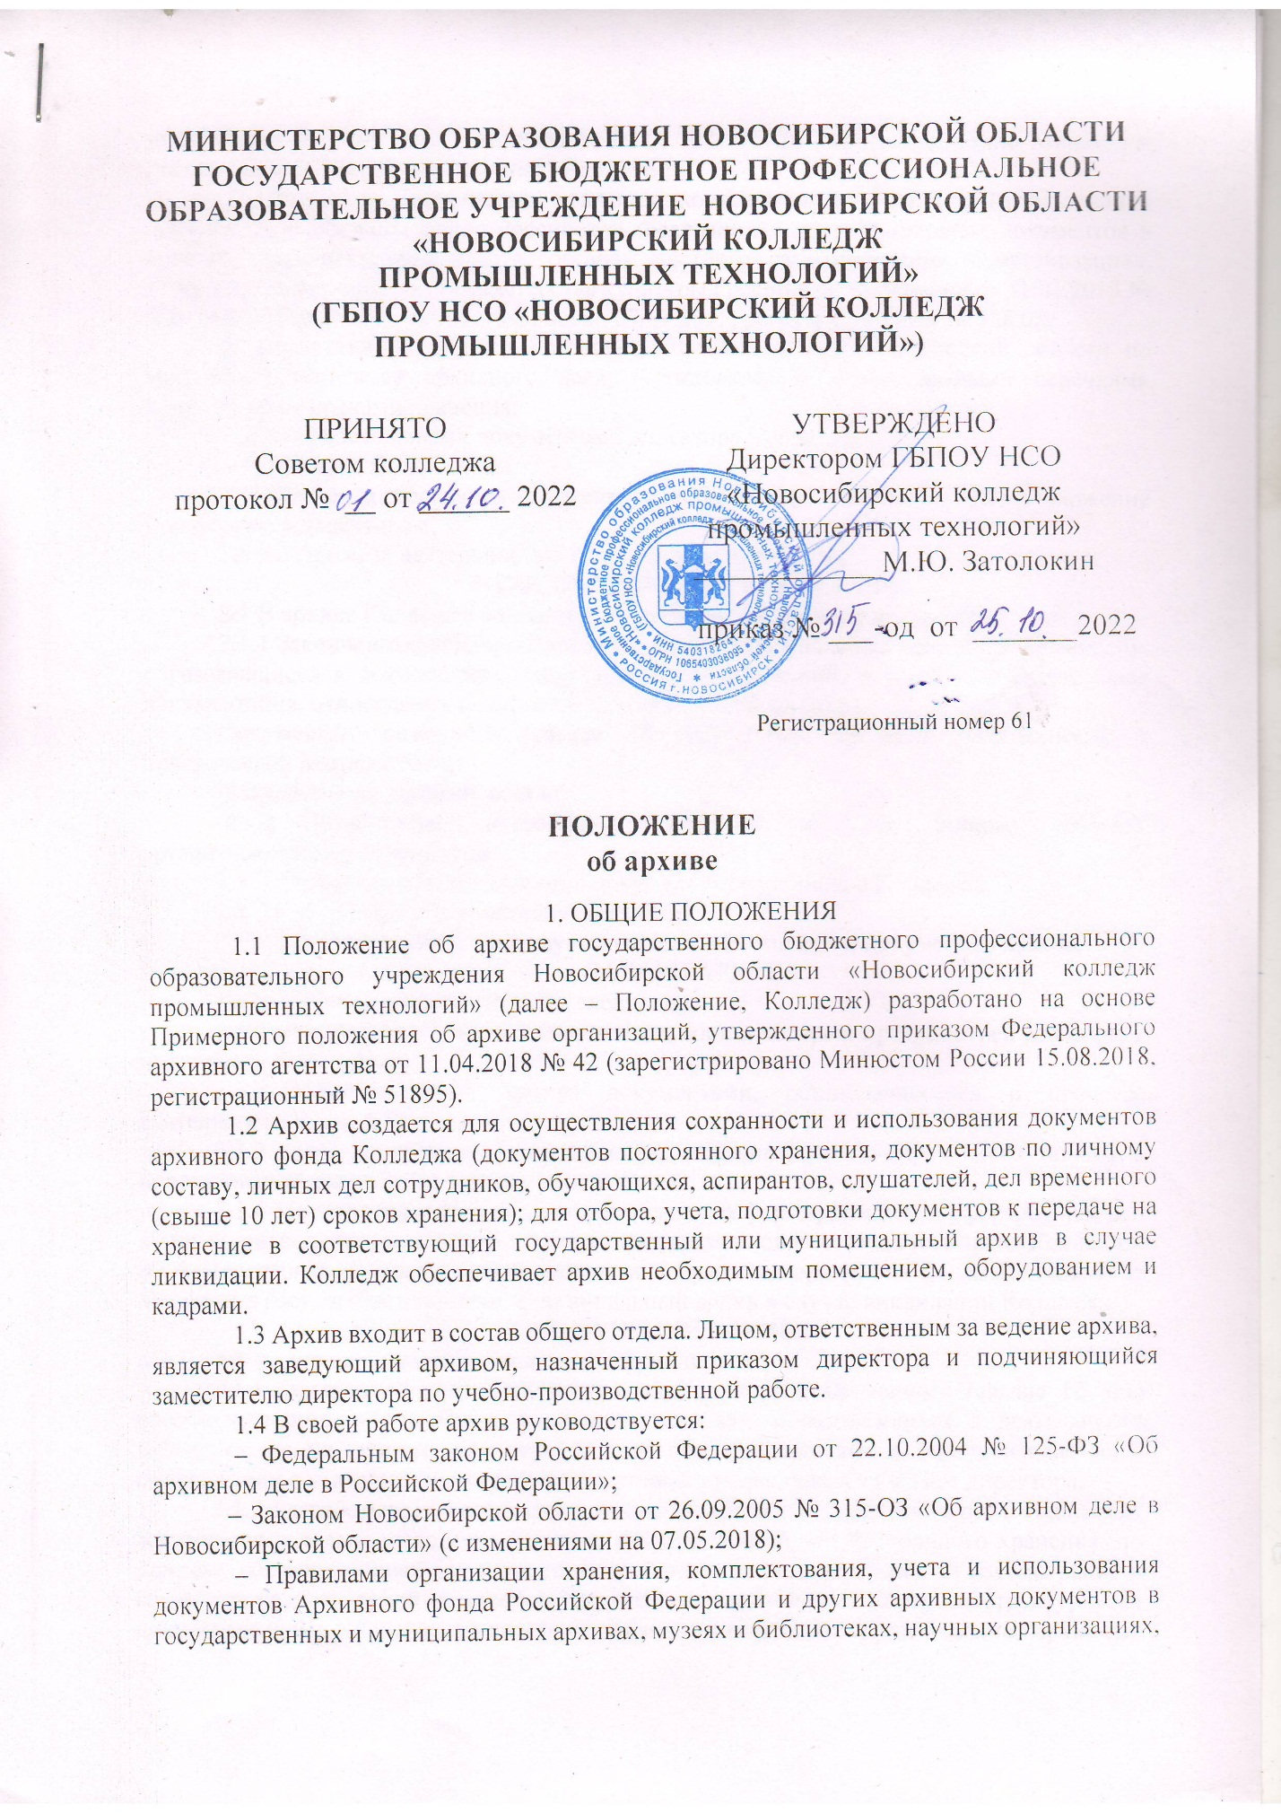

утвержденными приказом Росархива от 02.03.2020 № 24 (зарегистрировано Минюстом России 20.05.2020, регистрационный № 58396);
– Правилами организации хранения, комплектования, учета и использования документов Архивного фонда Российской Федерации и других архивных документов в органах государственной власти, органах местного самоуправления и организациях, утвержденными приказом Министерства культуры Российской Федерации от 31.03.2015 № 526 (зарегистрировано Минюстом России 07.09.2015, регистрационный № 38830);
– нормативными актами Российской Федерации и Новосибирской области по вопросам организации архивного дела; – типовыми и ведомственными перечнями документов со сроками хранения;
– распорядительными документами директора Колледжа;
– настоящим Положением.
1.5 После согласования с экспертной комиссией (далее – ЭК) Положение утверждается директором.
1.6 Контроль за деятельностью архива осуществляет ЭК.
2. СОСТАВ ДОКУМЕНТОВ АРХИВА
2.1 В архиве Колледжа находятся на хранении следующие документы.
2.1.1 Законченные делопроизводством документы Колледжа постоянного хранения, образовавшиеся в деятельности структурных подразделений, в том числе специальная документация, относящаяся к основной деятельности Колледжа;
документы временного (свыше 10 лет) срока хранения, необходимые в практической деятельности;
документы по личному составу.
2.1.2 Документы постоянного хранения и по личному составу организацийпредшественников.
2.1.3 Личные фонды и коллекции документов сотрудников Колледжа.
2.1.4 Служебные и ведомственные издания.
2.1.5 Учетные документы и научно-справочный аппарат к документам архива.
3. ЗАДАЧИ АРХИВА
3.1 К задачам архива относятся следующие.
3.1.1 Организация хранения документов, состав которых предусмотрен разделом 2 настоящего Положения.
3.1.2 Комплектование архива документами, образовавшимися в процессе деятельности Колледжа.
3.1.3 Учет, обеспечение сохранности, создание научно-справочного аппарата, использование документов, хранящихся в архиве.
3.1.4 Методическое руководство и контроль за формированием и оформлением дел в структурных подразделениях Колледжа и своевременной передачей их в архив Колледжа. 3.1.5 Подготовка и своевременная передача документов архивного фонда Колледжа на хранение в государственный или муниципальный архив в случае ликвидации Колледжа.
4. ФУНКЦИИ АРХИВА
4.1 Архив осуществляет следующие функции.
4.1.1 Организует прием документов постоянного и временного (свыше 10 лет) сроков хранения, в том числе по личному составу, образовавшихся в деятельности Колледжа, но не позднее, чем через 2 года после завершения в делопроизводстве, в соответствии с утвержденным графиком, который утверждается приказом директора.
4.1.2 Разрабатывает, составляет и представляет не позднее, чем через 2 года после завершения в делопроизводстве, годовые разделы описей дел постоянного хранения, по личному составу, личных дел сотрудников, обучающихся, слушателей на рассмотрение и согласование экспертной комиссией Колледжа, а также ведет работу со структурными подразделениями Колледжа по составлению актов о выделении к уничтожению архивных документов, не подлежащих хранению, актов об утрате документов, актов о неисправимо поврежденных документах и т. д.
4.1.3 Осуществляет учет и обеспечивает полную сохранность принятых на хранение дел.
4.1.4 Создает, пополняет и совершенствует научно-справочный аппарат к хранящимся в архиве делам и документам.
4.1.5 Информирует руководство и работников Колледжа о составе и содержании документов архива.
4.1.6 Выдает в установленном порядке дела, документы или копии документов в целях служебного и научного использования.
4.1.7 Исполняет запросы организаций и заявления граждан об установлении трудового стажа и по другим вопросам социально-правового характера, в установленном порядке выдает копии документов, архивные справки, невостребованные документы.
4.1.8 Ведет учет использования документов, хранящихся в архиве.
4.1.9 Проводит экспертизу ценности документов, хранящихся в архиве, участвует в работе экспертной комиссии Колледжа.
4.1.10 Организует работу по составлению сводной номенклатуры дел Колледжа; контролирует правильность формирования и оформления дел в делопроизводстве, а также подготовку дел к передаче в архив Колледжа.
4.1.11 Участвует в разработке документов по вопросам архивного дела и делопроизводства.
5. ПРАВА АРХИВА
5.1 Для выполнения возложенных задач и функций архив имеет право:
5.1.1 Представлять руководству Колледжа предложения по совершенствованию организации хранения, комплектования, учета и использования архивных документов в архиве.
5.1.2 Контролировать выполнение установленных правил работы с документами в структурных подразделениях Колледжа.
5.1.3 Запрашивать от структурных подразделений Колледжа сведения, необходимые для работы архива, с учетом обеспечения выполнения всех возложенных на архив задач и функций.
6. ОТВЕТСТВЕННОСТЬ
6.1 Ответственность за выполнение возложенных на архив задач и функций определяется должностной инструкцией, утвержденной в установленном порядке.
6.2 В соответствии с должностной инструкцией, утвержденной директором Колледжа, ответственность за выполнение возложенных на архив задач и функций возложена на заведующего архивом.

